HASIČSKÝ ZÁCHRANNÝ SBOR
MORAVSKOSLEZSKÉHO KRAJE
700 30 Ostrava - Zábřeh, Výškovická 40

Technické podmínky zadávací dokumentace projektu „Snižování rizik při potenciální havárii s amoniakem v městském environmentu Ostravy“

Zpracoval: | Ing. Kateřina Blažková, Ph.D.
Kontroloval: | Ing. Antonín Krömer  Ing. Tomáš Kašpar  Ing. Jiří Němčík  Ing. David Jedziniak  Ing. Stanislav Sovinský  Ing. Martin Štrublík  Ing. Dušan Válek
Schválil: | Ing. Vladimír Vlček, Ph.D. (zástupce krajského ředitele)

Ostrava 10. dubna 2013
Obsah:
Seznam zkratek 3
A. Předmět zakázky 4
B. Technické podmínky 4
I. část: Opatření na zdroji 4
II. část: Opatření v zóně ohrožení 5
C. Technické kvalifikační požadavky 6
Specifikační tabulka č. 1 7
Specifikační tabulka č. 2 10
Specifikační tabulka č. 3 11
Specifikační tabulka č. 4 12
Specifikační tabulka č. 5 14
Příloha č. 1: Umístění komponent 16

Seznam zkratek
AKU | Akumulátor
Č | Čidlo
ČTU | Český telekomunikační úřad
DR | Datový rozvaděč
GŘ HZS ČR | Generální ředitelství hasičského záchranného sboru České Republiky
HZS MSK | Hasičský záchranný sbor Moravskoslezského kraje
IBC | Integrované bezpečnostní centrum
IZS | Integrovaný záchranný systém
JSVV | Jednotný systém vyrozumění a varování
MSKP | Monitorovací systém koncových prvků varování
OASZ | Opticko-akustické signalizační zařízení
OPIS | Operační a informační středisko HZS MSK
PSD | Přijímač sběru dat
SW | Software
ZS | Zimní stadion

Předmět zakázky
Předmětem plnění je realizace skrápěcího zařízení ve strojovnách zimních stadiónů a vybudování systému stacionární detekce amoniaku s vyrozuměním významných objektů v zóně ohrožení v okolí zimních stadiónů SAREZA (Čkalovova 6144/20, 70800 Ostrava) a ČEZ Aréna (Ruská 3077/135, 70300 Ostrava).

Část I – Opatření na zdroji
Předmětem plnění jsou dva samostatné systémy skrápění, které budou aktivovány v případě zvýšení koncentrace amoniaku ve strojovnách zimních stadiónů ČEZ Aréna a SAREZA prostřednictvím elektromagnetického ventilu, který bude napojen na čidlo amoniaku a na skrápěcí systém. Technické podmínky jsou součásti části I této zadávací technické dokumentace.

Část II – Opatření v zóně ohrožení
Předmětem plnění jsou dva samostatné systémy stacionární detekce amoniaku s přímým vyrozuměním významných objektů v zónách ohrožení prostřednictvím OASZ. Systém detekce amoniaku a systém vyrozumění bude napojen prostřednictvím stávajících přenosových cest MSKP na OPIS. Součástí dodávky je rovněž software pro vyhodnocení alarmů a aktivaci a komunikaci s OASZ. Technické podmínky jsou součástí části II této zadávací technické dokumentace.

Předmětem zakázky jsou dále
- Výchozí elektrorevize všech silnoproudých zařízení
- Zhotovení dokumentace skutečného provedení
- Listy C pro ČTU, které budou předány objednateli 7 dnů před započetím montáže přijímačů/vysílačů.

Celková předpokládaná hodnota veřejné zakázky činí 2 421 284,- Kč bez DPH.

Technické podmínky
Pokud technické podmínky obsahují specifikace, které by měly vést ke zvýhodnění určitého soutěžitele (např. požadavky nebo odkazy na obchodní firmy, názvy nebo jména a příjmení, specifická označení výrobků a služeb, které platí pro určitého dodavatele nebo jeho organizační složku za příznačné, patenty na vynálezy, užitné vzory, průmyslové vzory, ochranné známky nebo označení původu), pak zadavatel umožňuje použití i jiných, rovnocenných nabídek. Rovnocennost nabídky dodavatel prokáže (např. technickou dokumentací výrobce, zkušebním protokolem).

část: Opatření na zdroji
Skrápěcí systémy obou ZS musí zajistit účinnost vyšší než 10%.
Skrápěcí systém ZS SAREZA bude umístěn do výduchu ze strojovny ZS jako vestavba výplně do svislé části odtahového potrubí. Skrápěcí systém ZS ČEZ Aréna bude umístěn do větracího kanálu na střeše strojovny ZS.
Požadavky na skrápěcí zařízení jsou popsány v projektové dokumentaci, která je přílohou č. 6 a č. 7 zadávací dokumentace, a dále jsou obsaženy ve specifikační tabulce č. 1, která je rovněž součástí této zadávací dokumentace.

část: Opatření v zóně ohrožení
Z důvodu zajištění plné kompatibility se systémem jednotného systému varování a vyrozumění (JSVV) provozovaným v rámci celé České republiky je požadováno v rámci zakázky použití duplexních přijímačů/vysílačů MSKP 2. generace, kompatibilních se systémem JSVV, s podporou protokolu MSKP provozovaných výhradně na rádiové frekvenci MV – generálního ředitelství Hasičského záchranného sboru ČR (MV-GŘ HZS ČR).
K zajištění stability a funkčnosti musí být všechna zařízení před instalováním do systému JSVV otestována a schválena MV- GŘ HZS ČR - Institutem ochrany obyvatelstva Lázně Bohdaneč. Seznam koncových prvků schválených k připojení do systému JSVV je zveřejněn na internetových stránkách MV-GŘ HZS ČR na adrese www.hzscr.cz / nabídky a zakázky / Dotace a granty / Dotace obcím na rozvoj koncových prvků varování / Koncové prvky schválené k připojení do JSVV.
Předmětem plnění jsou dva samostatné systémy stacionární detekce amoniaku s přímým vyrozuměním významných objektů v zónách ohrožení prostřednictvím vybudovaného OASZ. Systém detekce amoniaku a systém vyrozumění bude napojen prostřednictvím stávajících přenosových cest MSKP na OPIS. Součástí dodávky je rovněž software pro vyhodnocení alarmů a aktivaci a komunikaci s OASZ.

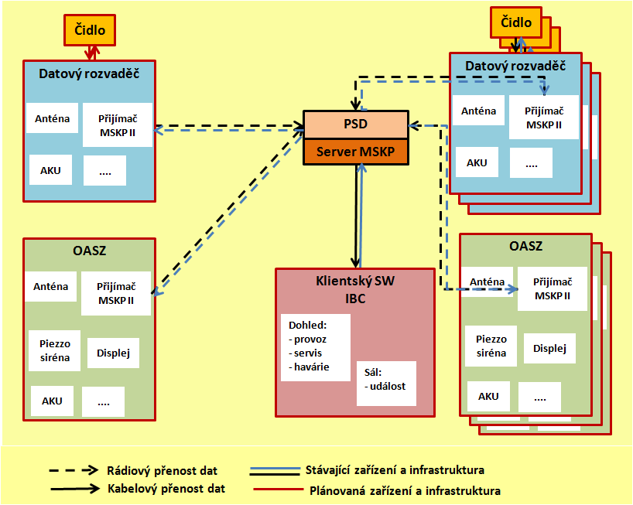
Obrázek 1: Schéma systému stacionární detekce a vyrozumění

Zimní stadión a jeho zóna ohrožení budou osazeny čidly pro monitorování koncentrace amoniaku. Čidla budou napojena prostřednictvím datového rozvaděče na stávající přenosové cesty MSKP. Sledovaná data budou předávána PSD na server MSKP a vizualizovaná na OPIS prostřednictvím klientského SW. Mezi čidly bude existovat vícehlásičová závislost k vyloučení možnosti nežádoucí aktivace OASZ vlivem planého poplachu.

Tabulka 1: Počet projektovaných komponent
Komponenta | Počet komponent (ks)
 | ZS ČEZ Aréna | ZS SAREZA
Plynové čidlo pro amoniak | 6 | 8
Datový rozvaděč | 5 | 7
OASZ | 0 | 5

Instalace jednotlivých komponent bude provedena na objektech, které jsou uvedeny v příloze č. 1, která je nedílnou součástí této zadávací dokumentace.
Způsob instalace komponent bude proveden v souladu s podmínkami uvedenými v příloze č. 2, která je nedílnou součástí této zadávací dokumentace.
Požadavky na plynová čidla jsou obsaženy ve specifikační tabulce č. 2, která je nedílnou součástí této zadávací dokumentace.
Požadavky na datové rozvaděče jsou obsaženy ve specifikační tabulce č. 3, která je nedílnou součástí této zadávací dokumentace.
Požadavky na OASZ jsou obsaženy ve specifikační tabulce č. 4, která je nedílnou součástí této zadávací dokumentace.
Požadavky na klientský software jsou obsaženy ve specifikační tabulce č. 5, která je nedílnou součástí této zadávací dokumentace.
Další podrobnosti jsou popsány v projektové dokumentaci, která je přílohou č. 6 a č. 7 zadávací dokumentace.

Technické kvalifikační požadavky
K prokázání splnění technických kvalifikačních předpokladů dodavatele pro plnění předmětné veřejné zakázky zadavatel požaduje seznam významných dodávek realizovaných dodavatelem v posledních 3 letech s uvedením jejich rozsahu a doby plnění (dále i reference). Minimální úroveň je zadavatelem stanovena s ohledem na druh, rozsah a složitost předmětu plnění zakázky:
      - jedna dodávka na realizaci zařízení pro skrápění vodní mlhou v minimálním finančním objemu 50 tis. Kč / 1 realizaci
      - dvě dodávky na realizaci zařízení začleněných do jednotného systému varování a vyrozumění provozovaného Ministerstvem vnitra – generálním ředitelstvím Hasičského záchranného sboru ČR nebo systémů detekce nebezpečných plynů s vyhodnocovací jednotkou v minimálním finančním objemu 200 tis. Kč / 1 realizaci

Způsob prokázání splnění kvalifikačního předpokladu: dodavatel předloží seznam referencí v členění 1. název dodávky, 2. objednatel, 3. rozsah dodávky a 4. doba plnění. Součástí seznamu bude osvědčení v rozsahu dle § 56 odst. 1 písm. a) odd. 1 a 2 zákona, nebo prohlášení dle odst. 3 téhož ustanovení.

Specifikační tabulka č. 1
Skrápěcí zařízení
Skrápěcí zařízení slouží k zachycení části amoniaku na drobné kapičky vody. Přívod vody bude zajištěn vodovodní sítí. Napájení elektromagnetického ventilu je z elektrické sítě. V případě úniku amoniaku ve strojovně zimního stadionu dojde k jeho detekci na čidle, které bude napojeno na elektromagnetický ventil skrápění. Překročí-li amoniak limitní koncentraci (např. 150 ppm) dojde k automatickému spuštění skrápění. Skrápění bude vypnuto automaticky po uplynutí stanovené doby (např. 20 minut) nebo manuálně uzavřením mechanického ventilu (v případě dřívější likvidace havárie). Mechanický ventil bude uzavírán rovněž v případě oprav ve strojovně, aby se předešlo nežádoucí aktivaci systému skrápění. Koncentrační údaje z čidla budou rovněž prostřednictvím datového rozvaděče předávány na OPIS (od koncentrační úrovně "havárie", např. nad 150 ppm).
ČEZ Aréna
Obecné: | Skrápěcí zařízení pro větrací kanál na střeše strojovny ZS ČEZ Aréna, který je zakončen třemi průduchy osazenými mřížkou o velikosti 0,5 x 0,9 m
 | Funkční zkouška
 | Tlaková zkouška
 | Realizační projekt
Parametry: | Světlost potrubního rozvodu s přívodem vody do světlíku 0:125mm, do výšky 5,5m nad podlahu
 | Rozvod do 6. větví o průměru 75 mm
 | Každá větev osazena 5 tryskami.
Trysky s konstantou K = 103 s otvorem 12,7 mm
Průtok tryskou 4,2 l/s
Provedení: | Trubky PE nebo PVC 125 x 11 - 12 mm (50 ks á 1m)
 | Trubky PE nebo PVC 75 x 6 - 7 mm (10 ks á 1m)
 | Trubky T (PE HD 125mm (2 ks á 1m)
 | Koleno PD HD 125 mm (2 ks)
 | Odlučovač kapek
 | T-kus redukovaný PE HD 125-75-125 (6ks)
 | T-kus s vnitřním závitem PE HD 75 1,5´´NPT (30 ks)
 | Závěsy + drobný materiál
 | Hlavní mechanický ventil
 | Elektromagnetický ventil
 | Ovládací skříň
 | Trysky s otvorem 12 - 13 mm (30 ks)
Montáž: | Montáž na stěnách strojovny ZS a ve větracím kanále
SAREZA
Obecné: | Skrápěcí zařízení pro výduch ZS SAREZA jako vestavba výplně do svislé části odtahového potrubí
 | Funkční zkouška
 | Tlaková zkouška
 | Realizační projekt
Parametry: | Průtok vody výplní min 10 l/s
 | Průměr přívodního potrubí s vodou 32 mm
 | Rozestup clon 35 mm

Provedení: | Trubky PE nebo PVC 32 x 2 mm (50 ks á 1m)
 | Tahokov 62 x 21 mm, profil vlákna 2,5 x 1,5 mm, černá ocel (80 ks á 1 x 2m)
 | nebo Geosíťovina 25x25, profil vlákna 1x1mm HDPE134S (200 m)
 | Koleno PD HD 32 mm (80)
 | Odlučovač kapek (2 ks)
 | T-kus s vnitřním závitem PE HD 75 1,5´´NPT (4 ks)
 | Distributor kapaliny (4 ks)
 | Závěsy + drobný materiál
 | Elektromagnetický ventil
 | Hlavní mechanický ventil
 | Ovládací skříň
Montáž: | Montáž na stěnách strojovny ZS
Postup obsluhy při hlášení
1. Obsluha nechává běžně mechanický ventil otevřen
2. V případě manipulace ve strojovně, kdy se předpokládá nárůst koncentrace čpavkových par a pravděpodobnost nežádoucí aktivace skrápění, obsluha uzavírá mechanický ventil.
3. Při havárii obsluha nechá skrápění aktivní.
4. V případě likvidace havárie do stanovené doby, obsluha uzavírá manuální ventil

Specifikační tabulka č. 2
Čidlo
Čidla budou umisťována dle projektové dokumentace na fasádách, sloupech či střechách vytypovaných objektů. Čidla na ZS budou napojena na elektrickou síť a elektromagnetický ventil, čidla v okolí ZS budou napojena na elektrickou síť a datový rozvaděč. V případě výpadku elektrické energie budou zálohována akumulátorem s dobou provozu 24 hodin. Limitní koncentrace pro hlášení havárie ve strojovně je stanovena na 150 ppm a limitní koncentrace vně zařízení pro aktivaci systému OASZ je stanovena na 50 ppm. Mezi jednotlivými čidly bude zajištěna softwarově vícehlásičová závislost k vyloučení planých alarmů.
Obecné: | Kontinuální měření
 | Difúzní provoz
 | Robustní průmyslové provedení odpovídající průmyslovým standardům
 | Stříška chránící před přímým slunečním zářením (při umístění ve vnějším prostředí)
 | Odolnost proti elektromagnetickému rušení dle ČSN EN 50270, typ 2 a ČSN EN 61000-6-4
 | Funkční bezpečnost minimálně úrovně SIL 1 dle požadavků ČSN EN 61508 / IEC 61511-1
 | Napájecí napětí: 10 - 30V
 | Proudový odběr: při 10 V = 16m A, při 20 V = 14 mA, při 30 V = 13 mA
 | Záruka minimálně 24 měsíců
Rozsah měření: | 0 - 300 ppm
 | Vlastnosti měření dle ČSN EN 455442
Výstup: | Analogový (nejlépe 4 - 20 mA)
 | S informací o poruchovém stavu signálem > 0 mA
Provedení: | Konstrukce pro instalaci do venkovního prostředí s odolnosti proti povětrnostním vlivům
 | Ochrana před explozí: homologace dle ATEX, IECEx a dust-Ex-zone 22
 | Provozní teplota minimálně v rozmezí: -20°C až + 55°C
 | Stupeň krytí: minimálně IP66
 | Hmotnost: maximálně 1kg
 | Rozměry: výška do 170 mm, šířka do 130 mm, hloubka do 130 mm

Specifikační tabulka č. 3
Datový rozvaděč
Datový rozvaděč slouží k zajištění obousměrné komunikace mezi čidly, softwarem OPIS a OASZ. Přenos dat bude realizován prostřednictvím přenosových cest MSKP, který je provozován na vysílací frekvenci MV - GŘ HZS ČR. Komunikace probíhá způsobem dotaz/odpověď mezi přijímačem MSKP (datového rozvaděče) či přijímačem MSKP (OASZ) a klientským softwarem prostřednictvím přijímače sběru dat a MSKP serveru. Tím kontroluje sledované technické parametry zařízení včetně funkčnosti datového přenosu. Datový rozvaděč bude připojen k elektrické sítí a vybaven akumulátorem pro zajištění napájení v případě výpadu elektrické sítě.
Obecné: | Snímání dat z čidla
 | Převodník pro min. 4 proudové smyčky (počet výstupů pro čidla)
 | Datové propojení prostřednictvím systému MSKP 2. generace
Seznam komponentů, které budou v rozvaděči integrovány: | Duplexní přijímač/vysílač MSKP 2. generace
 | Anténní systém
 | Akumulátor
 | Nabíječka akumulátoru
 | Dveřní spínač
 | Signalizace stavu akumulátoru, měření jeho napětí
Vlastnosti rozvaděče: | Rozměry: výška do 600 mm, šířka do 600 mm, hloubka do 200 mm
 | Stupeň krytí: minimálně IP 66
Příkon instalovaných zařízení: | max. 100 W
Požadavky na přijímač a vysílač: | Duplexní přijímač/vysílač MSKP 2. generace, kompatibilní se systémem JSVV, s podporou protokolu MSKP provozovaných výhradně na rádiové frekvenci MV-GŘ HZS ČR
Funkce přijímače/vysílače: | Zajištění datové komunikace a přenos informací o:  - měřené koncentraci,  - stavu akumulátoru  - jestli je zařízení provozováno na akumulátor nebo je napájeno ze sítě,  - teplotě,  - snímání polohy dveří rozvaděče.
Provedení anténního systému: | Polarizace: vertikální
 | Diagram: všesměrový
 | Zisk: minimálně 2,5dB
Požadavky na akumulátor: | Akumulátor s minimální kapacitou k provozu zařízení po dobu 24 hodin při výpadku napájení z elektrické sítě.
 | Pro napájení musí být použity akumulátor s garantovanou dobou životnosti výrobce, která nebude kratší 7 let (doloženo katalogovým listem výrobce navržených akumulátorů s vyznačením jejich garantované životnosti).
Požadavky na charakteristiku nabíjení: | S kompenzací nabíjecího proudu při změnách okolní teploty
 | Automatické dobití akumulátorů na plnou kapacitu za 8 hodin

Specifikační tabulka č. 4
Opticko-akustické signalizační zařízení
OASZ
OASZ je zařízení umístitelné na zdi místnosti (např. sborovny), které slouží k zajištění vyrozumění významného objektu o vzniklé havárii a poskytnutí metodických informací pro žádoucí chování osazenstva významného objektu. Umožňuje obousměrnou komunikace s OPIS, včetně potvrzování realizovaných opatření ze strany obsluhy OASZ.
Zařízení bude při běžném provozu v klidovém režimu. V aktivním režimu budou OASZ v případě vzniku chemické havárie a zpravidla 1x měsíčně při zkouškách (budu realizována společně se zkouškami sirén mimo období školních prázdnin).
OASZ zabezpečuje vůči personálu významného objektu:
- vizuální a akustické upozornění na vzniklou havárii (blikající obrazovka, piezzo siréna),
- přijetí informace o vzniklé havárií (výstrahy), zobrazení informací o žádoucím chování, přijetí informace o odvolání opatření, přijetí informace o zkoušce zařízení
- odeslání potvrzení o přijetí výstrahy, potvrzování realizace opatření, odeslání potvrzení o realizovaných opatřeních, potvrzení provedené zkoušky.
Rozhraní systému: | RS232, Audio výstup (jack), minimálně 2x bezpotenciální kontakty
Seznam komponentů, které budou v OASZ integrovány: | Dotykový displej
 | Audiosystém
 | Přijímač MSKP 2. generace
 | Akumulátor
 | Nabíječka akumulátoru
 | Anténní systém
 | Skříň
 | Operační systém s klientským prostředím (softwarem)
 | Piezzo siréna
Vlastnosti skříně: | Délka max. 32cm  Výška max. 23cm  Hloubka max. 15cm
 | Nástěnné provedení, s odklápěcími přední části
Displej | Barevný, dotykový, umístěn na čelní straně skříně
 | Úhlopříčka minimálně 14“
Audiosystém | Výkon minimálně 2W
 | Bez možnosti regulace hlasitosti uživatelem
 | Audio výstup (typ konektoru JACK)
Piezzo siréna | 1,5 - 3 kHz, min 80 dB v 1m
Požadavky na přijímač a vysílač: | Duplexní přijímač/vysílač MSKP 2. generace, kompatibilní se systémem JSVV, s podporou protokolu MSKP provozovaném výhradně na rádiové frekvenci MV-GŘ HZS ČR
Funkce přijímače/vysílače: | Zajištění datové komunikace a přenos informací o:  - přijetí zaslaných informací (výstrahy, textové zprávy, realizace  opatření, odvolání výstrahy, provedené zkoušce)  - stavu akumulátoru (jestli je zařízení provozováno na akumulátor nebo je napájeno ze sítě)
Provedení anténního systému: | Polarizace: vertikální
 | Diagram: všesměrový
 | Zisk: minimálně 2,5dB
Akumulátor + Nabíječka | Akumulátor s minimální kapacitou k provozu zařízení po dobu 6 hodin při výpadu napájení z elektrické sítě.
 | Pro napájení musí být použit akumulátor s výrobcem garantovanou dobou životnosti, která nebude kratší 7 let (doloženo katalogovým listem výrobce navržených akumulátorů s vyznačením jejich garantované životnosti)
Požadavky na nabíječku | Automatické nabíjení za 24 hodin na plnou kapacitu akumulátoru
Operační | MS Windows nebo Linux
Software (klientské prostředí) | Pro potvrzování přijetí zpráv, zobrazování textových zpráv odesílaných z IBC a vizualizaci informací o žádoucím chování osazenstva významného objektu (pro přehrání textových souborů, audio souborů, obrázků, map)
Licenční ujednání: | Součástí dodávky bude i licenční ujednání na všechen instalovaný software v zařízení
Softwarová podpora: | Bezplatná softwarová podpora na klientskou část po dobu minimálně 5 let
Postup obsluhy při hlášení
1. Zkouška systému (rozhouká piezo sirénu + text zkoušky)
- Obsluha potvrdí na displeji zkoušku (do správcem nastavené doby) - jde zvuk i monitor OK
- Obsluha nepotvrdí zkoušku - vazba na systém dohledu (volat, vykomunikovat problém, následně
vyslat technika - zařízení je v poruše)
2. Havárie (systém vyhlásí havárii)
- Obsluha potvrdí na displeji do správcem nastavené doby převzetí informace
- Dostane informace o žádoucím chování (karta, odrážkový seznam apod.), ty realizuje
- Obsluha potvrdí na displeji do správcem nastavené doby realizaci opatření k ochraně osazenstva
3. Odvolání opatření (systém vyhlásí konec havárie)
- Obsluha potvrdí na displeji převzetí informace

Specifikační tabulka č. 5
Software CHEMON
SW umožní sběr, editaci a vyhodnocování dat. Systém musí být integrovatelný do dalších systémů (musí být vybaven rozhraním pro připojení na již existující systémy). Bude umístěn na OPIS – na pracovišti pro dohled technologických signálů, kde umožní archivaci a editaci snímaných dat. Na úroveň dispečerského sálu bude SW v případě vyhlášení havárie generovat pouze jednu datovou větu do systému ISV - Integrovaného systému výjezdu firmy RCS Kladno do vstupní fronty událostí (založí událost, ta může být následně sloučena s již oznámenou). Formát datové věty bude upřesněn při realizaci projektu. Další tok informací na dispečerský sál bude řešen organizačně, nikoliv SW.
Na pracovišti dohledu bude monitorovat koncentraci, chod akumulátoru, aktuální teplotu, polohu dvířek. SW rovněž umožní dotazování obsluhy na stav okolních čidel a bude vybudován systém vícehlásičové závislosti. SW rovněž umožní provedení zkoušky systému a bude mít scénář pro cvičení.
Obecné | Nový SW nebo nástavba k DUPLEX MSKP (software pro sběr a editaci dat z koncových prvků varování a čidel používaný na OPIS)
 | 2 uživatelské úrovně s hesly (uživatel, správce)
 | Logování a archivace činnosti prvků systému a zadávacího pracoviště s a datem a časem (např. aktivace, stavy a potvrzení OASZ, stavy DR, překročení koncentrací, přihlášení uživatele a aktivace OASZ a sirén prostřednictvím MSKP 2. generace)
 | Konfigurační záložka pro nastavení parametrů programu (např. limitní koncentrace, časové odezvy pro příjem potvrzení)
Tři režimy provozu:
- provoz (běžný stav, zkouška systému)
- servis
- alarm (havárie)
 | Nástroj pro tvorbu a editaci událostí (pro správce systému), např. pro scénáře poplachů
Licenční ujednání: | Součástí dodávky bude i licenční ujednání na užívání software
Softwarová podpora: | Bezplatná softwarová podpora na klientskou část po dobu minimálně 5 let
Platforma: | Software bude provozován na OS Windows XP SP3 a následujících verzích OS Microsoft. Procesorová architektura Intel.
Snímaná data (s časovým údajem) | Přenos a zpracování havarijní koncentrace na OPIS, včetně adres čidel a signalizace koncentrace od nadstavené havarijní úrovně  Potvrzující zprávy od obsluhy OASZ  Stav akumulátorů OASZ a DR (napětí, napájení, včetně jeho obnovení)  Teplota v místě jednotlivých DR  Otevření skříně datového rozvaděče
Sběr dat z čidel | Periodické ukládání stavu, historie  Průběžné vzdálené monitorování stavů všech prvků systému na dotaz
Vyhodnocování dat z čidel | Zobrazení dat na dotaz obsluhy
 | Vyhodnocování vícehlásičové závislosti mezi čidly
Vyhlášení poplachu (akustického i obrazového) při koncentraci nad 50 ppm
Odvolání poplachu při poklesu pod 50 ppm
 | Potvrzení přijmu poplachu, zobrazení očekávaného postupu dispečera (s možností odškrtávání provedeného)
Sběr dat OASZ | Napájení, funkčnost datového spoje
Vyhodnocování dat OASZ | Oznámení výpadku napájení, přerušení datového spoje
 | Příjem informace o přijetí poplachu na VO
 | Příjem informace o realizovaných opatřeních
 | Možnost ukončení poplachu OASZ (např. při nepřijetí zprávy ve stanoveném čase)
 | Možnost rozesílání textových zpráv na OASZ (velikost cca 80 znaků)
 | Dálkové ovládání OASZ a elektronických sirén vybavených přijímačem MKSP 2. generace (spouštění série OASZ a sirén jednou událostí)
Sběr dat DR | Napájení, funkčnost datového spoje, manipulace
Vyhodnocování dat DR | Oznámení výpadku napájení, přerušení datového spoje, otevření krytu DR
Další možnosti | Dálková synchronizace času z OPIS
 | Souhrnná databáze kontaktů na zodpovědné osoby v jednom místě, ze které lze čerpat pro celý systém (tvorba scénářů poplachů)
Postup obsluhy při hlášení ze SW
1. Běžný provoz
- Sledování napájení, kapacity baterií, teploty, polohy dveří, nulové koncentrace v okolí
- Zkouška systému - příjem potvrzení ze strany obsluhy OASZ. Neproběhne-li, nutno volat obsluhu
OASZ, v případě problému vyslat servis
2. Servis
- Napájení mimo síť déle než 8 hodin (u zařízení na sloupech veřejného osvětlení nad 20 hodin)
- Teplota mimo rozmezí -20°C až + 55°C
- Otevřena dvířka datového rozvaděči či OASZ
- Zvýšená koncentrace amoniaku pouze na jednom okolním čidle
3. Havárie
Nad 50 ppm okolní čidla
- Ověření vícehlásičové závislosti mezi čidly
- Spustit vyrozumění OASZ (nebo nadefinovanou událost spolu se sirénami) nebo na pokyn ŘD, VZ
- Vyčkat přijetí potvrzení o přijetí informace o havárii ze strany obsluhy OASZ (předat informaci na sál do události, neproběhne-li, zajistit náhradní způsob - telefonicky, spojka)
- Vyčkat přijetí potvrzení o realizovaných opatřeních ze strany obsluhy OASZ (předat informaci na sál do události, neproběhne-li, ověřit jiným způsobem – telefonicky, spojka)
Pod 50 ppm
- Ověření vícehlásičové závislosti mezi čidly
- Pod 50 ppm zpustit odvolání opatření OASZ (nebo nadefinovanou událostí spolu se sirénami)
- Převzít přijetí potvrzení o přijetí informace o odvolání opatření ze strany obsluhy OASZ (předat
informaci na sál do události, neproběhne-li, zajistit náhradní způsob - telefon)

Příloha č. 1: Umístění komponent
Komponenta | Popis umístění | Způsob montáže
Č_A1 | Výduch – vně | na fasádu budovy
Č_A2 | Sloup veřejného osvětlení na parkovišti A | na sloup
Č_A3 | Sloup veřejného osvětlení č. 73 | na sloup
Č_A4 | Sloup veřejného osvětlení na parkovišti C | na sloup
Č_A5 | Sloup veřejného osvětlení č. 159 | na sloup
Č_A6 | Strojovna | na strop
DR_A1 | Výduch – vně | na sloup
DR_A2 | Sloup veřejného osvětlení | na sloup
DR_A3 | Sloup veřejného osvětlení | na sloup
DR_A4 | Sloup veřejného osvětlení | na sloup
DR_A5 | Sloup veřejného osvětlení | na sloup
Č_S1 | Ventilační šachta – vně | na fasádu budovy
Č_S2 | Sloup VO | na sloup
Č_S3 | Střecha Sport hotel | na střechu
Č_S4 | Škola, Dětská 2 | na fasádu budovy
Č_S5 | RaF Medica s.r.o. | na střeše
Č_S6 | Škola, Porubská 10 | na fasádu budovy
Č_S7 | Škola, Porubská 12 | na fasádu budovy
Č_S8 | Strojovna ZS | na stropu místnosti
DR_S1 | Ventilační šachta – vně | na fasádu budovy
DR_S2 | Sloup VO | na sloup
DR_S3 | Střecha Sport hotel | na střechu
DR_S4 | Škola, Dětská 2 | na fasádu budovy
DR_S5 | RaF Medica s.r.o. | na střeše
DR_S6 | Škola, Porubská 10 | na fasádu budovy
DR_S7 | Škola, Porubská 12 | na fasádu budovy
OASZ_S1 | Sport hotel | na stěně místnosti
OASZ_S2 | Škola, Dětská 2 | na stěně sborovny
OASZ_S3 | RaF Medica s.r.o. | na stěně sesterny
OASZ_S4 | Škola, Porubská 10 | na stěně sborovny
OASZ_S5 | Škola, Porubská 12 | na stěně sborovny

Mapa č. 1: Rozmístění komponent v zóně ohrožení ZS ČEZ Aréna
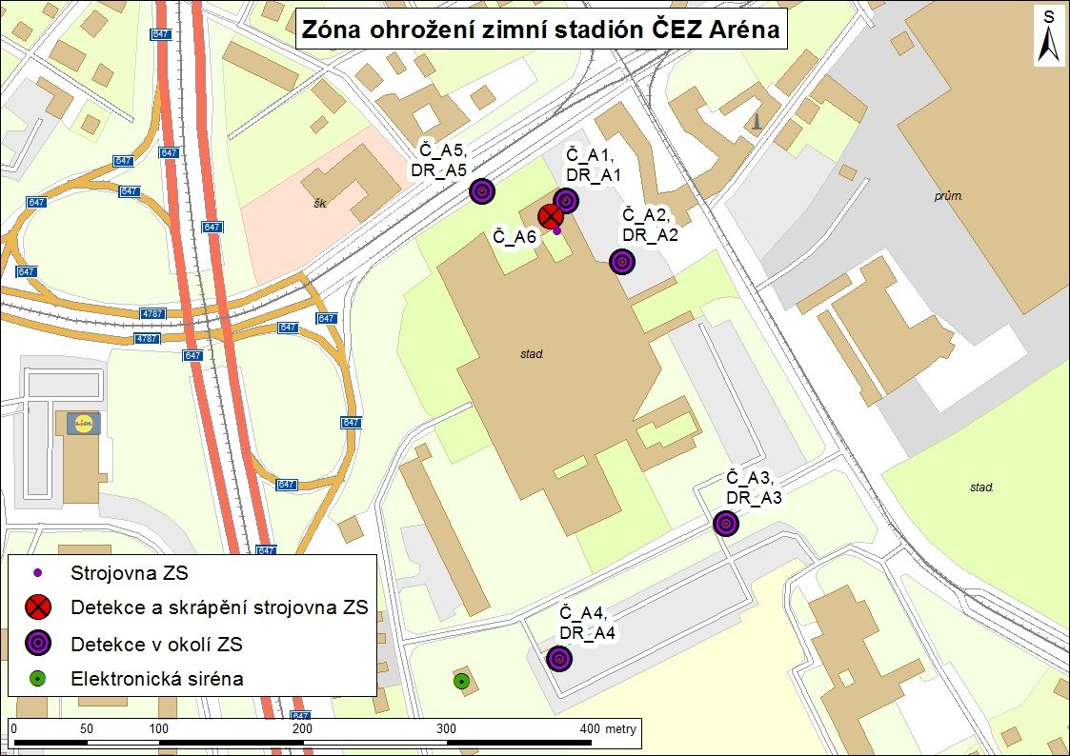
Mapa č. 2: Rozmístění komponent v zóně ohrožení ZS SAREZA

